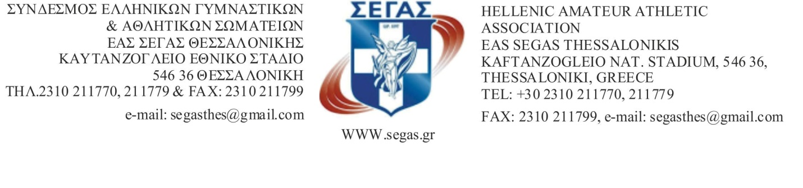

Αριθ.Πρωτ.: -223- ΘΕΣΣΑΛΟΝΙΚΗ : 9/5/2022

ΠΡΟΚΗΡΥΞΗ
11ων ΑΓΩΝΩΝ ΣΤΙΒΟΥ ΣΤΗ ΜΝΗΜΗ ΝΙΚΟΥ ΖΑΧΑΡΙΑΔΗ
ΣΑΒΒΑΤΟ 28 ΜΑΪΟΥ 2022
Η ΕΑΣ ΣΕΓΑΣ Θεσσαλονίκης με την υποστήριξη του Ν.Γ.Σ. ΘΕΣΣΑΛΟΝΙΚΗΣ ΗΡΑΚΛΗΣ 1908 και του Συνδέσμου Βετεράνων Αθλητών Στίβου του Ηρακλή, προκηρύσσουν τους 11ους Αγώνες Στίβου στη μνήμη του Νίκου Ζαχαριάδη και σύμφωνα με τους παρακάτω όρους:
1. ΗΜΕΡΟΜΗΝΙΑ : Σάββατο 28 Μαΐου 2022
2. ΤΟΠΟΣ ΔΙΕΞΑΓΩΓΗΣ : Εθνικό Καυτανζόγλειο Στάδιο Θεσσαλονίκης
3. ΗΛΙΚΙΕΣ : δικαίωμα συμμετοχής στο πρωτάθλημα έχουν οι αθλητές-τριες
Άνδρες – Γυναίκες | Γεννημένοι-ες τα έτη 1999 και μεγαλύτεροι-ες
Κ23 Νέων (Ανδρών–Γυναικών) | Γεννημένοι-ες τα έτη 2000 - 2002
Κ20 Εφήβων-Νεανίδων | Γεννημένοι-ες τα έτη 2003 - 2004
Κ18 Παίδων-Κορασίδων | Γεννημένοι-ες τα έτη 2005 - 2006
Κ16 | Γεννημένοι-ες τα έτη 2007 - 2008

4. ΑΓΩΝΙΣΜΑΤΑ :
Ανδρών | 100m–200m–400m–1.500m–3.000m Φ.Ε.–  Μήκος-Επί κοντώ
Γυναικών | 100m–200m–400m–1.500m–Μήκος-Επί κοντώ
Ανδρών Κ20 | 110m Eμπ
Ανδρών Κ18 | 110m Eμπ-Σφαίρα(5kg)
Ανδρών | 3.000 m Φ.Ε.
Γυναικών Κ18 | Σφαίρα (3kg)
Κ16 Αγόρια | 150m-Τετραπλούν
Κ16 Κορίτσια | 150m-Τετραπλούν

5. ΤΕΧΝΙΚΕΣ ΔΙΑΤΑΞΕΙΣ :
Αποστάσεις – ύψη εμποδίων
Κ18  ΑΝΔΡΩΝ | 110m Εμπ. | 10 εμπ. ύψος 0,91m  1ο εμπ. από αφετηρία 13,72m - ενδιάμεση απόσταση 9,14m  10ο εμπ. από τερματισμό 14,02m
Κ20  ΑΝΔΡΩΝ | 110m Εμπ. | 10 εμπ. ύψος 1m  1ο εμπ. από αφετηρία 13,72m - ενδιάμεση απόσταση 9,14m  10ο εμπ. από τερματισμό 14,02m
ΑΝΔΡΩΝ | 3.000m Φ.Ε | ύψος 0,91m  28 υπερπηδήσεις εμποδίων  7 υπερπηδήσεις εμποδίων λίμνης

Διαδοχικά ύψη
■ ΑΛΜΑ ΕΠΙ ΚΟΝΤΩ
ΑΝΔΡΩΝ | 3.40 | 3.60 | 3.70 | 3.80 | 3.90 | 4.00 | 4.10 | 4.20
 | 4.30 | 4.40 | 4.50 | 4.55 | +5cm
ΓΥΝΑΙΚΩΝ | 2.70 | 2.90 | 3.00 | 3.10 | 3.20 | 3.30 | 3.40
 | 3.50 | 3.60 | 3.70 | 3.80 | 3.90 | 4.00 | 4.10 | +5

6. ΔΙΚΑΙΩΜΑ ΣΥΜΜΕΤΟΧΗΣ :
α. Έχουν οι αθλητές/τριες που ανήκουν στη δύναμη των σωματείων μελών του ΣΕΓΑΣ. Κάθε
Σωματείο έχει δικαίωμα να πάρει μέρος στους αγώνες, με απεριόριστο αριθμό αθλητών-
τριών σε κάθε αγώνισμα.
β. Κάθε αθλητής-τρια μπορεί να δηλωθεί και να συμμετάσχει το ανώτερο σε δύο (2)
αγωνίσματα, σύμφωνα με την κωδικοποίηση των Τεχνικών Διατάξεων του ΣΕΓΑΣ 2022.

7. ΕΞΟΔΑ ΜΕΤΑΚΙΝΗΣΗΣ :
Δεν θα καλυφθούν έξοδα μετακίνησης, διαμονής, διατροφής για κανέναν αθλητή-τρια.

8. ΔΗΛΩΣΕΙΣ ΣΥΜΜΕΤΟΧΗΣ :
Οι Δηλώσεις Συμμετοχής των αθλητών-τριών θα υποβάλλονται το αργότερο μέχρι την Τρίτη 24 Μαΐου και ώρα 12:00 στα Γραφεία της ΕΑΣ ΣΕΓΑΣ ΘΕΣΣΑΛΟΝΙΚΗΣ στο ειδικό συνημμένο έντυπο της προκήρυξης ηλεκτρονικά segasthes@gmail.com. Μετά την παρέλευση της προθεσμίας αυτής ΔΕΝ θα επιτραπεί καμία αλλαγή για κανέναν λόγο. Οι αθλητές-τριες πρέπει να οριστικοποιούν την συμμετοχή τους με αυτοπρόσωπη παρουσία στην Γραμματεία των αγώνων 60' πριν την διεξαγωγή του αγωνίσματός τους, με επίδειξη του ατομικού δελτίου αθλητικής ιδιότητας σφραγισμένο από γιατρό όπως ορίζει ο νόμος. Στα 45΄ το πινάκιο θα κλείνει. Σε αντίθετη περίπτωση ΔΕΝ ΘΑ ΓΙΝΕΙ ΔΕΚΤΗ Η ΣΥΜΜΕΤΟΧΗ των αθλητών-τριών του σωματείου.
Στις δηλώσεις συμμετοχής των συλλόγων προς τους οργανωτές πρέπει να αναφέρεται το ΟΝΟΜΑΤΕΠΩΝΥΜΟ των αθλητών-τριών, το ΕΤΟΣ ΓΕΝΝΗΣΗΣ, ο ΑΡΙΘΜΟΣ ΔΕΛΤΙΟΥ ΕΓΓΡΑΦΗΣ στον ΣΕΓΑΣ, τα αγωνίσματα στα οποία θα συμμετάσχουν καθώς και το ονοματεπώνυμο του προπονητή.
Τις δηλώσεις πρέπει να υπογράφουν ο Πρόεδρος και ο Γενικός Γραμματέας του σωματείου.
Αλλοδαποί, ομογενείς υπήκοοι Κρατών - μελών της Ευρωπαϊκης Ένωσης και λοιποί μη Έλληνες αθλητές δικαιούνται συμμετοχής, ΜΟΝΟ σύμφωνα με τους όρους και τις προϋποθέσεις που καθορίζονται από τις διατάξεις του κανονισμού εγγραφών-μετεγγραφών της εγκυκλίου εγγραφών-μετεγγραφών του Σ.Ε.Γ.Α.Σ. και των σχετικών Υπουργικών αποφάσεων.
Δεν δικαιούται συμμετοχής αθλητής που έχει τιμωρηθεί από τα πειθαρχικά και δικαιοδοτικά όργανα του Σ.Ε.Γ.Α.Σ. και για όσο διάστημα διαρκεί η ποινή του.
9. ΕΠΑΘΛΑ :
Στους πρώτους νικητές – νικήτριες των αγωνισμάτων θα απονεμηθούν κύπελλα και στους τρεις πρώτους νικητές – νικήτριες θα απονεμηθούν μετάλλια και διπλώματα.
Οι απονομές θα γίνονται μετά το τέλος κάθε αγωνίσματος και οι τρείς (3) πρώτοι νικητές θα πρέπει να βρίσκονται στον χώρο των απονομών έγκαιρα.

10. ΓΕΝΙΚΑ :
- Στους αγώνες θα ισχύσουν οι κανονισμοί στίβου για το έτος 2022.
- Σε όλα τα δρομικά αγωνίσματα θα υπάρχει ηλεκτρονική χρονομέτρηση και θα διεξαχθούν
σε Τελικές Σειρές.
- Δεν επιτρέπεται η συμμετοχή ΕΚΤΟΣ ΣΥΝΑΓΩΝΙΣΜΟΥ
- Ό,τι δεν προβλέπεται από την προκήρυξη θα ρυθμίζεται από τον Τεχνικό Υπεύθυνο των αγώνων, κ. Ματθαίο Καϊσίδη Τεχνικό Σύμβουλο της ΕΑΣ ΣΕΓΑΣ Θεσσαλονίκης, τον κ. Γεώργιο Τσίντζιλη εκπρόσωπο του Συνδέσμου Βετεράνων Αθλητών Στίβου του Ηρακλή και τον Αλυτάρχη των Αγώνων, σύμφωνα με τους κανονισμούς.
- ΟΙ ΑΡΙΘΜΟΙ ΤΩΝ ΑΘΛΗΤΩΝ ΠΑΡΑΚΑΛΟΥΜΕ ΝΑ ΕΠΙΣΤΡΕΦΟΝΤΑΙ ΣΤΟ ΤΕΛΟΣ
ΤΟΥ ΑΓΩΝΑ

11. ΙΑΤΡΙΚΗ ΕΞΕΤΑΣΗ-ΠΙΣΤΟΠΟΙΗΣΗ ΥΓΕΙΑΣ ΑΘΛΗΤΩΝ – ΑΘΛΗΤΡΙΩΝ ΚΑΙ
ΙΑΤΡΙΚΗ ΚΑΛΥΨΗ:
Α) Με φροντίδα και ευθύνη των συλλόγων τους οι αθλητές –τριες πρέπει να έχουν εξετασθεί ιατρικώς πριν από τους αγώνες.
Η πιστοποίηση της υγείας των αθλητών - αθλητριών στην κάρτα υγείας αθλητή είναι υποχρεωτική και αποτελεί προϋπόθεση για τη συμμετοχή τους σε προπονήσεις και αγώνες.
Οι υπεύθυνοι της αίθουσας κλήσης θα ελέγχουν τα αθλητικά δελτία και τις κάρτες υγείας των αθλητών - αθλητριών και θα καταχωρούν στα πινάκια ΜΟΝΟ τους αθλητές – αθλήτριες των οποίων η κάρτα υγείας αθλητή είναι θεωρημένη σύμφωνα με την ισχύουσα νομοθεσία.
ΣΕ ΔΙΑΦΟΡΕΤΙΚΗ ΠΕΡΙΠΤΩΣΗ ΔΕΝ ΘΑ ΤΟΥΣ ΕΠΙΤΡΕΠΕΤΑΙ ΝΑ ΣΥΜΜΕΤΕΧΟΥΝ.
Β) Οι οργανώτριες Ε.Α.Σ. είναι υποχρεωμένες να διασφαλίσουν με κάθε τρόπο την παροχή ιατρικής φροντίδας κατά την διάρκεια των αγώνων. Γι’ αυτό πέρα από την παρουσία γιατρού θα πρέπει να γίνουν όλες οι απαραίτητες ενέργειες ώστε να εξασφαλιστεί, όπου είναι δυνατόν, η παρουσία ασθενοφόρου καθ’ όλη την διάρκεια διεξαγωγής των αγωνισμάτων.

Γ) Σχετικά με την πρόληψη για την μετάδοση του COVID – 19, πρέπει σε κάθε περίπτωση να τηρούνται τα υγειονομικά πρωτόκολλα του Ε.Ο.Δ.Υ. και το αντίστοιχο πρωτόκολλο διεξαγωγής αγώνων στίβου που θα ισχύει την ημερομηνία διεξαγωγής των αγώνων.

ΣΥΝΗΜΜΕΝΑ (2):
1) ΕΝΤΥΠΟ ΔΗΛΩΣΗΣ
2) ΩΡΟΛΟΓΙΟ ΠΡΟΓΡΑΜΜΑ
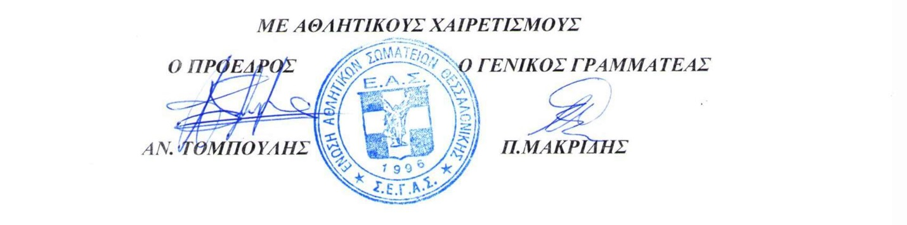

Ω Ρ Ο Λ Ο Γ Ι Ο Π Ρ Ο Γ Ρ Α Μ Μ Α
11οι ΑΓΩΝΩΝ ΣΤΙΒΟΥ ΣΤΗ ΜΝΗΜΗ ΝΙΚΟΥ ΖΑΧΑΡΙΑΔΗ

ΣΑΒΒΑΤΟ 28 ΜΑΪΟΥ 2022

ΩΡΑ | ΔΡΟΜΟΙ | ΑΛΜΑΤΑ | ΡΙΨΕΙΣ
16:00 | ΕΚΔΗΛΩΣΗ ΑΚΑΔΗΜΙΩΝ
16:30 |  | ΕΠΙ ΚΟΝΤΩ Γ
17:15 | 110μ. ΕΜΠ Κ18 Α | ΤΕΤΡΑΠΛΟΥΝ Κ16 Α
17:25 | 110μ. ΕΜΠ Κ20 Α
17:35 | 150μ. Κ16 Α
18:00 | 150μ. Κ16 Γ | ΤΕΤΡΑΠΛΟΥΝ Κ16 Γ
18:30 | 100μ. Γ | ΕΠΙ ΚΟΝΤΩ Α
18:50 | 100μ. Α
19:15 | 400μ. Γ | ΜΗΚΟΣ Γ
19:30 | 400μ. Α |  | ΣΦΑΙΡΑ Κ18 Γ
19:45 | 1500μ. Γ
19:55 | 1500μ. Α
20:10 | 200μ. Γ | ΜΗΚΟΣ Α | ΣΦΑΙΡΑ Κ18 Α
20:25 | 200μ. Α
20:50 | 3000μ. Α Φ.Ε.

